ПОТЕРИ ЭНЕРГИИ НАНОКЛАСТЕРА В ТВЁРДОЙ МИШЕНИ НА СТАДИИ ОБДИРКИ

С.Н. Замоздра^{1,*)}
¹⁾ ФГБОУ ВО «ЧелГУ», Челябинск, Россия
^{*)} e-mail: sezam@csu.ru

Для разработки теории эрозии субрелятивистских (v/c∼0.1) межзвёздных зондов ударами пылинок рассчитываются потери энергии электронно-ионного кластера, на который распадается пылинка в поверхностном слое зонда. Сечения потери и захвата электронов ионами вычисляются с помощью программы CCCS 2021 /1/, эллипсы рассеяния электронов кластера (рис.1a) – на основе решения Льюиса /2/, потери энергии – в рамках диэлектрического формализма с аппроксимацией Друде. Потери энергии кластера на стадии обдирки растут с глубиной (рис.1б). По мере рассеяния и замедления электронов Фурье-компоненты поля электронов и ионов перестают подавлять друг друга, поэтому неаддитивные потери становятся больше аддитивных.
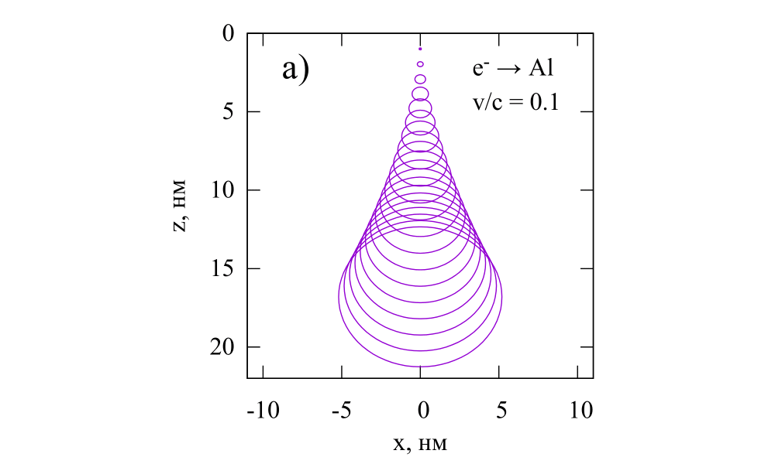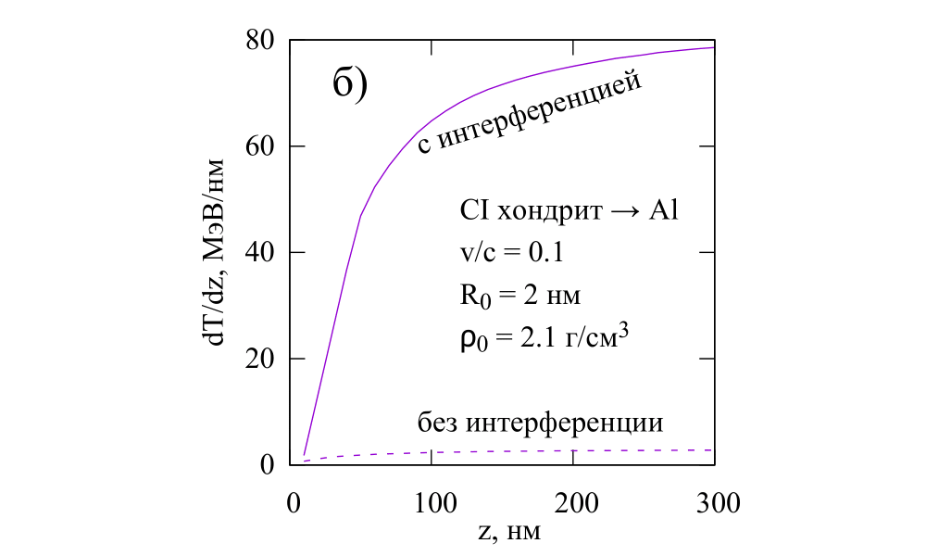
Рис.1: а) эллипсы рассеяния электронов в Al, б) потери энергии кластера в Al на единицу длины с учётом и без учёта интерференции (неаддитивности)

ЛИТЕРАТУРА

1. Novikov N.V., Teplova Ya.A. // J. Surf. Invest.: X-ray, Synch. Neut. Tech., 2021, 15, N 2, 248.
2. Muller E., Hugenschmidt M., Gerthsen D. // Physical Review Research, 2020, 2, 043313.

